**江苏省仪征中学2024-2025学年度第一学期高三数学学科导学案**

**1.直线的方程**

研制人：侍爱凤 审核人：孙庆杨

班级：___________ 姓名：___________学号：_________授课日期：

**【课标要求】**

1．在平面直角坐标系中，结合具体图形掌握确定直线位置的几何要素，凸显直观想象的核心素养；

2.理解直线的倾斜角和斜率的概念，掌握过两点的直线斜率的计算公式，凸显数学运算的核心素养；

3.掌握确定直线的几何要素，掌握直线方程的三种形式(点斜式、两点式及一般式)，了解斜截式与一次函数的关系，凸显数学抽象的核心素养．

**【基础训练】**

1. 直线*x*＝－2与直线*x*－*y*＋1＝0的夹角为(　　)

A.　 　 B. C. D.

2.经过点P(2，－3)，倾斜角为45°的直线方程为(　　)

A．*x*＋*y*＋1＝0 B．*x*＋*y*－1＝0 C．*x*－*y*＋5＝0 D．*x*－*y*－5＝0

3.若直线 $ax+by+c=0$ 经过第一、二、四象限，则 $a$， $b$， $c$ 应满足（　　）

A.，　 B.，

C.，　 D.，

4. 直线*x*sin α＋*y*＋2＝0的倾斜角的取值范围是(　　)

A. B. C.∪ D.∪

5.已知经过两点A(*m*2＋2，*m*2－3)，B(3－*m*－*m*2，2*m*)的直线*l*的倾斜角为135°，则*m*的值为________．

6.过点*M*(3，－4)，且在两坐标轴上的截距相等的直线的方程为________________．

**【知识梳理】**

1.直线的倾斜角与斜率的联系与区别

2.直线方程的五种形式与适用范围

**【例题精讲】**

例1. (1)直线 $2xcosα−y−3=0\left(α∈\left[\frac{π}{6},\frac{π}{3}\right]\right)$ 的倾斜角的取值范围是( )

A. $\left[\frac{π}{6},\frac{π}{3}\right]$ B. $\left[\frac{π}{4},\frac{π}{3}\right]$ C. $\left[\frac{π}{4},\frac{π}{2}\right]$ D. $\left[\frac{π}{4},\frac{2π}{3}\right]$

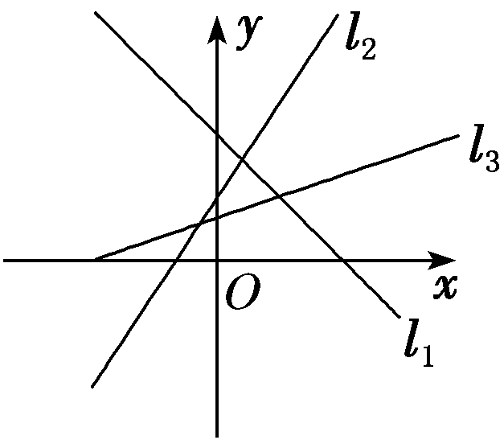(2) (多选)如图，直线*l1*，*l2*，*l3*的斜率分别为*k1*，*k2*，*k3*，倾斜角分别为*α1*，*α2*，*α*3，则下列选项正确的是(　　)

A．*k1<k3<k2*　　　 B．*k3<k2<k1*

C．*α1<α3<α2*  D．*α3<α2<α1*

变式 “*a* <－1”是“直线*a x*＋*y*－1＝0的倾斜角大于”的(　　)

A．充分不必要条件　　　 B．必要不充分条件

C．充要条件 D．既不充分也不必要条件

例2.求适合下列条件的直线方程：

(1)经过点P(4,1)，且在两坐标轴上的截距相等；

(2)经过点A(－1，－3)，倾斜角等于直线*y*＝3*x*的倾斜角的2倍；

(3)经过点B(3,4)，且与两坐标轴围成一个等腰直角三角形．

例3.已知直线 $l$ 过点 $M(4,1)$,且分别与 $x$ 轴, $y$ 轴的正半轴交于 $A,B$ 两点, $O$ 为原点.

(1)当 $△AOB$ 的面积最小时,求直线 $l$ 的方程;

(2)当 $OA+OB$ 取最小值时,求直线 $l$ 的方程;

(3)当 $MA⋅MB$ 取得最小值时,求直线 $l$ 的方程；

(4)求 $MA^{2}+MB^{2}$ 的最小值及此时直线 $l$ 的方程.

**【课堂小结】**